**EXERCICE**

**Votre Objectif**

Maintenant que vous avez appris les bases du flux de travail Git, essayez de l'exécuter plusieurs fois par vous-même (voir les instructions).

À*ce point de contrôle, vous êtes demandé de prendre des captures d'écran pour chaque étape de la section des instructions, puis de pousser ces captures d'écran vers le dépôt GitHub.*

**Instructions**

1. Créer un dossier appelé learn_git.
2. Cd (changer de répertoire) dans le dossier learn_git.
3. Créer un fichier appelé third.txt.
4. Initialiser un dépôt git vide.
5. Ajouter third.txt à la staging area.
6. Commiter avec le message "adding third.txt".
7. Vérifiez votre validation avec git log.
8. Créez un autre fichier appelé fourth.txt.
9. Ajoutez fourth.txt à la staging area.
10. Effectuez un commit avec le message "adding fourth.txt".
11. Enlevez le fichier third.txt.
12. Ajoutez cette modification à la staging area. (En utilisant la commande "git add ."
13. Commiter avec le message "removing third.txt".
14. Vérifiez vos commits en utilisant git log.
15. Changez vos paramètres globaux pour core.pager=cat - vous pouvez en savoir plus ici.
16. Écrivez la commande appropriée pour lister toutes les configurations globales pour git sur votre machine.
17. Vous pouvez taper git config --global pour savoir comment faire.

**Résolution**

1. Commande de création d’un dossier learn_git



1. Cd (changer de répertoire) dans le dossier learn_git.

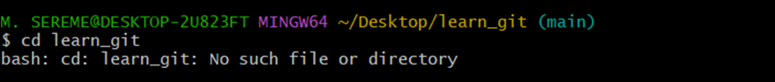

1. Commande pour la création d’un fichier appelé third.txt

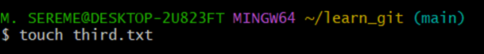

1. Initialisation un dépôt git vide



1. Ajout du fichier third.txt à la staging area

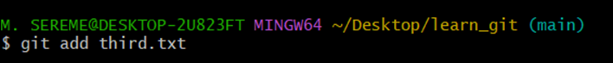

1. Commande pour commiter avec le message "adding third.txt**"**

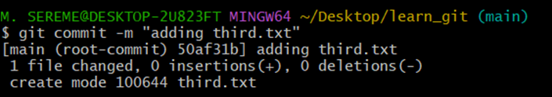

1. 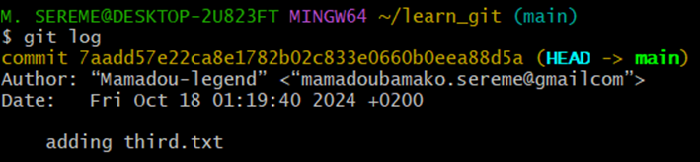Vérifions la validation avec git log
2. Créez un autre fichier appelé fourth.txt



1. 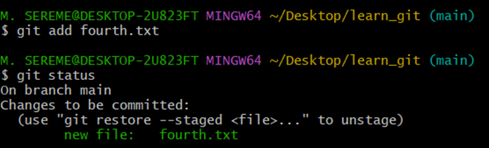Ajoutons fourth.txt à la staging area et l’état du dépot
2. 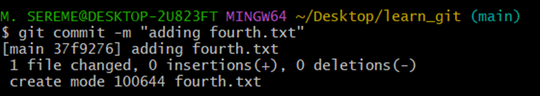Commande pour un commit avec le message "adding fourth.txt
3. 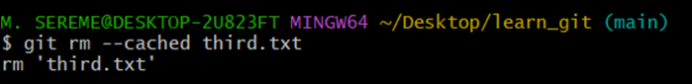Enlevez le fichier third.txt
4. Ajoutons cette modification à la staging area en utilisant la commande "git add ."
5. Commande pour commiter avec le message "removing third.txt".



1. Vérifiez vos commits en utilisant git log

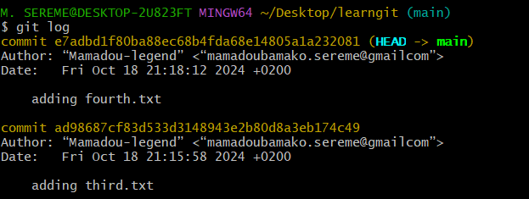

1. Changez vos paramètres globaux pour core.pager=cat

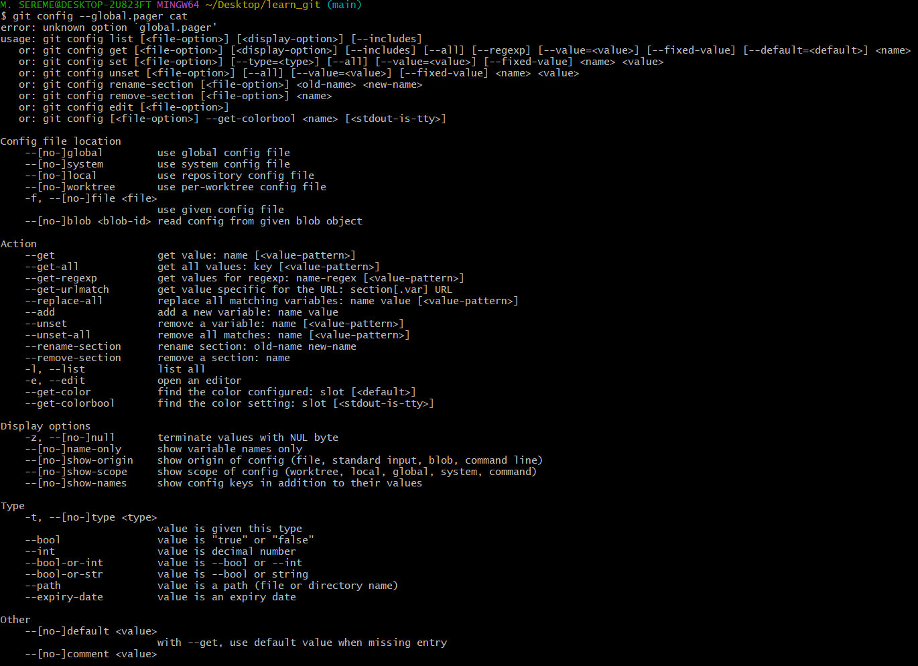

1. 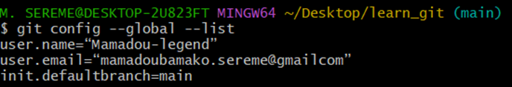La commande appropriée pour lister toutes les configurations globales pour git sur votre machine

17. Vous pouvez taper git config --global pour savoir comment faire